**TRƯỜNG ĐẠI HỌC ĐÀ LẠT**

**KHOA CÔNG NGHỆ THÔNG TIN**

-----🙞🙜🕮🙞🙜-----



**BÁO CÁO**

**ĐỀ TÀI:**

**XÂY DỰNG WEBSITE PHP**

**GVHD: ThS Trần Thị Phương Linh**

**Sinh viên thực hiện :**

**Nguyễn Quốc Vương – 1813865**

**Võ Thị Thúy Phương – 1812828**

**Nguyễn Khánh Linh – 1812790**

**Hoàng Ngọc Anh – 1812725**

**Lê Quốc Hoàng**

***Đà Lạt, ngày 20 tháng 11 năm 2021***

**NHẬN XÉT CỦA GIẢNG VIÊN**

…………………………………………………………………………………………………………………………………………………………………………………………………………………………………………………………………………………………………………………………………………………………………………………………………………………………………………………………………………………………………………………………………………………………………………………………………………………………………………………………………………………………………………………………………………………………………………………………………………………………………………………………………………………………………………………………………………………………………………………………………………………………………………………………………………………………………………………………………………………………………………………………………………………………………………………………………………………………………………………………………………………………………………………………………………………………………………………………………………………………………………………………………………………………………………………………………………………………………………………………………………………………………………………………………………………………………………………………………………………………………………………………………………………………………………………………………………………………………………………………………………………………………………………………………………………………………………………………………………………………………………………………………………………………………………………………………………………………………………………………………………………………………………………………………………………………………………………………………………………………...

**LỜI CẢM ƠN**

Để hoàn thành đề tài này, em xin chân thành gửi lời cảm ơn sâu sắc đến quý thầy, cô giúp đỡ, góp ý, định hướng, tạo điều kiện và động viên của cô Trần Thị Phương Linh, giáo viên hướng dẫn học phần Đồ hoạ ứng dụng.

Chính vì vậy trước khi đi vào nội dung của bài báo cáo, em xin được bày tỏ lời cám ơn chân thành nhất của em đến thầy cô bởi sự giúp đỡ và hướng dẫn tận tình trong suốt quá trình em thực hiện học phần này.

Trong quá trình làm đề tài này em gặp nhiều khó khăn, mặt khác là kiến thức còn hạn hẹp và thời gian thực hiện hạn chế nên dù em đã rất cố gắng song sẽ không tránh khỏi những thiếu sót khi tìm kiếm, tổng hợp, đánh giá và trình bày về đề tài. Em mong nhận được sự quan tâm, góp ý của thầy cô trong khoa Công nghệ Thông tin, các thầy cô trong trường cũng như các bạn đọc.

Những ý kiến đóng góp đó là những kiến thức quý giá giúp nhóm chúng em có thể nhận ra những hạn chế trong bài báo cáo, qua đó chúng em có thể rút ra những kinh nghiệm và hoàn thiện được kĩ năng của mỗi cá nhân sau này.

Với tất cả lòng biết ơn, chúng em một lần nữa xin chân thành cảm ơn giảng viên hướng dẫn – Cô Trần Thị Phương Linh và mọi người. Cầu chúc các thầy cô và mọi người luôn bình an, vui vẻ và hạnh phúc.

Em xin chân thành cảm ơn!

**Sinh viên thực hiện**

**MỤC LỤC**

LỜI NÓI ĐẦU 1

CHƯƠNG 1:TỔNG QUAN VỀ ĐỀ TÀI 2

1.1 Giới thiệu về đề tài 2

1.1.1 Lý do chọn đề tài: 2

1.1.2 Mục tiêu chọn đề tài: 3

1.2 Giới thiệu về ngôn ngữ PHP 3

1.2.1 PHP là gì? 3

1.2.2 Các phiên bản PHP? 4

1.2.3 Ưu điểm và khuyết điểm của PHP 5

Giai đoạn 2: Parsing 6

Giai đoạn 3: Compiling 6

1.2.5 Cú pháp PHP 6

1.2.6 Biến 8

1.2.7 Kiểu dữ liệu 9

1.2.8 Phép toán 9

1.2.9 Các lệnh điều khiển trong PHP 10

1.3 Cách chạy file PHP trên Xampp 10

**1.3.1** **Thuật ngữ Xampp** 10

**1.3.2** **Cài đặt Xampp** 10

Chương II: Nền tảng và công cụ sử dụng vào đề tài 13

2.1 Nền tảng 13

2.2 Công cụ sử dụng 14

Chương III: Phân tích thiết kế hệ thống 14

Chương IV: Demo chức năng 14

TÀI LIỆU THAM KHẢO 16

**DANH MỤC HÌNH ẢNH**

Hình 0.1 Sơ đồ đơn giản giải thích cách PHP hoạt động 5

Hình 0.2 Phiên bản tải Xampp 11

Hình 0.3. Giao diện Xampp Control Panel 12

Hình 0.4. Cài đặt thành công Xampp 12

Hình 0.5 Hello word! 13

Hình 0.6 Trang chủ 15

Hình 0.7 Gieo diện login 16

# LỜI NÓI ĐẦU

Ngành công nghệ thông tin là một ngành khao học đang trên đà phát triển mạnh và ứng dụng rộng rãi trên nhiều lĩnh vực. Cùng với xu hướng phát triển của các phương tiện truyền thông như Báo, Radio, … thì việc sử dụng Internet ngày càng phổ biến. Chúng ta có được một kho thông tin khổng lồ phục vụ mọi nhu cầu, mục dích của chúng ta chỉ bằng một cái nhấp chuột.

Nhận thức được nhu cầu thông tin, giải trí của xã hội, là sự ra đời của hàng loạt website cho các mục đích thương mại, giải trí, tin tức. Để đáp ứng với việc cập nhật thông tin hàng ngày, tình hình xã hội, chính trị, thời sự, và sức khỏe, … thì website tin tức ra đời là một nhu cầu tất yếu.

Do đó, chúng em đã vận dụng ngôn ngữ PHP, MySQL để xây dựng ứng dụng website tin tức VNEXPRESS.NET .

# CHƯƠNG 1:TỔNG QUAN VỀ ĐỀ TÀI

## 1.1 Giới thiệu về đề tài

### 1.1.1 Lý do chọn đề tài:

Mạnh mẽ, linh hoạt và có thể mở rộng - Facebook, nền tảng truyền thông xã hội lớn nhất và mạnh nhất đang chạy trên PHP. Facebook thậm chí đã tạo ra một ngôn ngữ phái sinh PHP, có tên là Hack Hack Hồi để đáp ứng nhu cầu mới nổi về nhu cầu quản lý nội dung của gã khổng lồ. Điều này cho thấy mức độ linh hoạt, mạnh mẽ và khả năng mở rộng được tích hợp trong PHP. Đó là lý do tại sao PHP là ngôn ngữ tốt nhất và mạnh mẽ để phát triển.

Các khung công tác đa dạng - PHP sẵn sàng cung cấp thời gian quay vòng cực nhanh do kết quả của họ là các khung công tác PHP đủ lớn. Các phạm vi này từ các khung công tác Zend và Yii cấp doanh nghiệp, tất cả các công cụ làm tròn Laravel và Symfony, các trình tối ưu hóa hiệu suất như Phalcon và PHPixie cho các thiết kế ứng dụng nhanh hoặc Bộ đánh lửa mã cho các công cụ mạnh hơn.

Thư viện tiêu chuẩn khổng lồ - Điều làm nên sự khác biệt của một ngôn ngữ lập trình tốt với một ngôn ngữ xuất sắc là phạm vi của thư viện thông thường. Thư viện đóng một vai trò quan trọng trong việc đơn giản hóa và gấp rút quá trình thông tin.

Tất cả những điều chúng ta có thể làm với PHP- PHP là ngôn ngữ được yêu thích nhất để phát triển CMS, bởi vì nó có thể được tùy chỉnh hoàn toàn để phù hợp với mong muốn của khách hàng. Các trang web có hỗ trợ PHP có các tùy chọn xử lý dữ liệu nhanh hơn để thêm động lực cho các chức năng của chúng.

Chi phí thấp - PHP có thể dễ dàng truy cập và có sẵn trực tuyến hoàn toàn miễn phí. Trên toàn thế giới, hầu hết các nhà phát triển sử dụng php để phát triển vì khung phát triển đơn giản và chi phí thấp miễn phí.

Tiện ích mở rộng - Một lợi thế rất lớn của ngôn ngữ mã nguồn mở PHP cung cấp là tính cộng đồng. PHP được phát triển và tối ưu liên tục từ các nhà phát triển trên toàn thế giới khiến cho nó vô cùng thân thiện với mọi người và ngày càng hoàn thiện hơn. Với tất cả các tùy chọn được đề cập trước đây, PHP có thể cung cấp vô số tiện ích mở rộng và cho phép người dùng, bạn có thể rút ngắn được rất nhiều thời gian phát triển thiết kế web và tối ưu hóa trang web cho mình.

Nền tảng chéo- PHP sẵn sàng tiến hành các hoạt động trên nhiều nền tảng vì nó hoạt động trên hệ thống UNIX, LINUX và hệ thống Windows và cũng có thể giao tiếp với MySQL và Apache. Đó là lý do tại sao PHP được đề xuất sử dụng ngôn ngữ kịch bản.

Thân thiện với người dùng- php là một trong tất cả các công cụ thiết kế web tiêu chuẩn nhất được sử dụng ngày nay và cung cấp các tính năng tuyệt vời và chức năng trang web mà không phải nhập hoặc nhập một số lượng lớn để viết. PHP không chỉ cung cấp tất cả những điều này, nó còn cực kỳ an toàn, thậm chí còn dám đề cập đến từng tập lệnh thiết kế web khác nhau.

Nổi bật trong CMS - PHP hoàn toàn có thể truy cập được vào các chương trình CMS và có thể giúp hỗ trợ các nhà thiết kế / phát triển web phù hợp với nhu cầu của khách hàng của họ theo cách thức tốt hơn.

Tính Bảo mật: Bản thân PHP là mã nguồn mở và cộng đồng phát triển rất tích cực nên có thể nói PHP khá là an toàn.PHP cũng cung cấp nhiều cơ chế cho phép bạn triển khai tính bảo mật cho ứng dụng của mình như session, các hàm filter dữ liệu, kỹ thuật ép kiểu, thư viện PDO (PHP Data Object) để tương tác với cơ sở dữ liệu an toàn hơn.

### 1.1.2 Mục tiêu chọn đề tài:

* Website tin tức VNEXPRESS.NET đặt ra những mục tiêu sau:
* Người dùng có thể dễ dàng truy cập vào website thông qua mạng internet, dễ dàng tra cứu và tìm kiếm thông tin. Người dùng có thể thực hiện các thao tác mà họ muốn mà không gặp phải bất kỳ trở ngại nào.
* Người quản trị dễ dàng sử dụng các chức năng quản lý , thao tác nhanh, tiện lợi
* Giúp mọi người hiểu về ngôn ngữ php.
* Bước đầu tiếp cận với công việc phát triển một dự án ứng dụng website
* Áp dụng một số công nghệ đang được sử dụng phổ biến trong phát triển ứng dụng website để viết lại trang tin tức VNEXPRESS.NET
  1. **Giới thiệu về ngôn ngữ PHP**

### 1.2.1 PHP là gì?

**PHP** - viết tắt hồi quy của **"Hypertext Preprocessor"**, là một ngôn ngữ lập trình kịch bản được chạy ở phía server nhằm sinh ra mã html trên client. PHP đã trải qua rất nhiều phiên bản và được tối ưu hóa cho các ứng dụng web, với cách viết mã rõ ràng, tốc độ nhanh, dễ học nên PHP đã trở thành một ngôn ngữ lập trình web rất phổ biến và được ưa chuộng.

PHP chạy trên môi trường Webserver và lưu trữ dữ liệu thông qua hệ quản trị cơ sở dữ liệu nên PHP thường đi kèm với Apache, MySQL và hệ điều hành Linux (LAMP).

* Apache là một phần mềm web server có nhiệm vụ tiếp nhận request từ trình duyệt người dùng sau đó chuyển giao cho PHP xử lý và gửi trả lại cho trình duyệt.
* MySQL cũng tương tự như các hệ quản trị cơ sở dữ liệu khác (Postgres, Oracle, SQL server...) đóng vai trò là nơi lưu trữ và truy vấn dữ liệu.
* Linux: Hệ điều hành mã nguồn mở được sử dụng rất rộng rãi cho các webserver. Thông thường các phiên bản được sử dụng nhiều nhất là RedHat Enterprise Linux, Ubuntu...

### 1.2.2 Các phiên bản PHP?

▪ PHP : Rasmus Lerdorf in 1994 (được phát triển để phát sinh các form đăng nhập sử dụng giao thức HTTP của Unix)

▪ PHP 2 (1995) : Chuyển sang ngôn ngữ script xử lý trên server. Hỗ trợ CSDL, Upload File, khai báo biến, mảng, hàm đệ quy, câu điều kiện, biểu thức

▪ PHP 3 (1998) : Hỗ trợ ODBC, đa hệ điều hành, giao thức email (SNMP, IMAP), bộ phân tích mã PHP (parser) của Zeev Suraski và Andi Gutmans  
 ▪ PHP 4 (2000) : Trở thành một thành phần độc lập cho các webserver. Parse đổi tên thành Zend Engine. Bổ sung các tính năng bảo mật cho PHP

▪ PHP 5 (2005) : Bổ sung Zend Engine II hỗ trợ lập trình OOP, XML, SOAP cho Web Services, SQLite

### 1.2.3 Ưu điểm và khuyết điểm của PHP

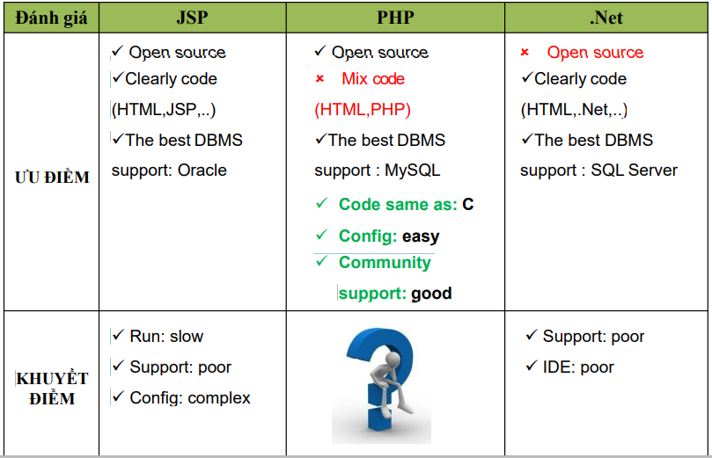**1.2.4 PHP hoạt động như thế nào?**

Khi người sử dụng gọi trang PHP, Web Server sẽ triệu gọi PHP Engine để thông dịch dịch trang PHP và trả kết quả cho người dùng như hình bên dưới.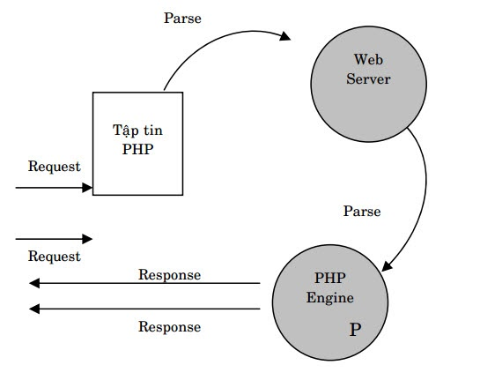

Hình 0.1 **Sơ đồ đơn giản giải thích cách PHP hoạt động**

Thông thường, khi chạy code, chúng được làm theo một quy trình thông dịch và trả kết quả mà chúng ta không nhìn thấy. Dưới đây là mô tả ngôn ngữ PHP khi thực thi một đoạn code thường được trải qua 4 giai đoạn sau:

***Giai đoạn 1: Lexing***

Lexing (hay còn gọi là tokenizing), là quá trình chuyển một đoạn mã nguồn PHP thành một chuỗi các token có gắn giá trị.  PHP sử dụng re2c để tạo các lexer của nó từ file khai báo.

### Giai đoạn 2: Parsing

Bộ phận tích chú Phsp (parser) được tạo qua file grammar BNF với Bison. Ngôn ngữ lập trình PHP sử dụng cấu trúc LALR. Ở giai đoạn này, sẽ nhận các luồng token từ lexer như các biến đầu vào. Chúng thực hiện 2 công việc sau:

* Xác định tính hợp lệ của token bằng việc khớp chúng với từng quy tắc ngữ pháp định nghĩa trong tập tin ngữ pháp BNF. Bước này đòi hỏi cấu trúc ngôn ngữ phải hợp lệ, theo dạng trong luồng stream.
* Bộ parser tạo cây cú pháp trừu tượng AST, mã nguồn hiển thị dưới dạng cây và dùng trong giai đoạn tiếp theo.

### Giai đoạn 3: Compiling

Giai đoạn Compiling hay còn gọi là biên dịch, sử dụng AST phát ra các mã tác dụng bằng cách duyệt cây phương pháp đệ quy.

Ở giai đoạn này thực hiện một vài tối ưu hóa, giải quyết lời gọi hàm. Người dùng có thể kiểm tra đầu ra các đoạn mã được tối ưu bằng nhiều cách, thông qua VLD, PHPDBG hay OPcache. Trong đó, VLD thường được sử dụng bởi nó tạo ra các mã output dễ đọc hơn cả.

**Giai đoạn 4: Interpreter**

Đây là giai đoạn thông dịch mã tác vụ. Tại đây, mã tác vụ chạy trên Zen Engine VM, với giai đoạn đầu hầu như rất ngắn, đầu ra tương tự như kết quả khi sử dụng PHP echo, var_dump,…

### 1.2.5 Cú pháp PHP

Khi mới học lập trình, việc quan trọng nhất bạn phải làm thường xuyên đó là tập viết code liên tục để nhớ các cú pháp trong PHP. Vì trong lập trình nói chung, nếu bạn viết sai một cú pháp nhỏ, dù chỉ là dấu nháy đơn (') cũng đủ làm chương trình của bạn không chạy được.

Khi bạn cần nhúng PHP vào tập tin nào thì các đoạn mã PHP phải được nằm trong thẻ mở  <?php và thẻ đóng ?>

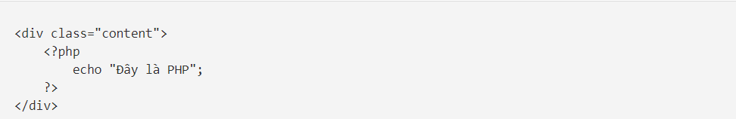

**\*Dấu kết thúc đoạn mã**

Trên một đoạn mã PHP, nó sẽ được kết thúc bằng dấu chấm phẩy (;)

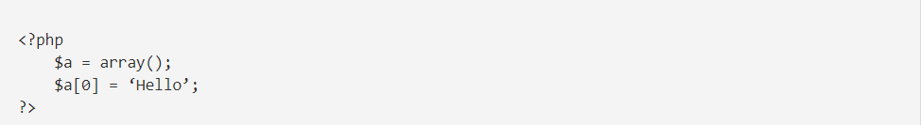

**\*Viết COMMENT vào code**

Khi viết code, các lập trình viên thường viết comment vào code để ghi chú hoặc giúp người khác đọc chú thích của họ về đoạn code. Trong PHP có 2 loại comment là:

* Single-line comment: Comment trên 1 dòng đơn.
* Multi-line comment: Comment trên nhiều dòng.

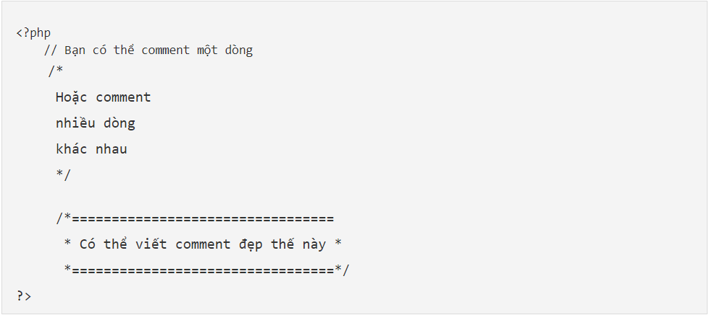

Nghĩa là nếu comment một dòng thì bạn viết ký tự // hoặc đằng trước nội dung. Còn comment nhiều dòng thì bạn sẽ có ký tự mở là /* và phải đóng lại với ký tự */

**\*Câu lệnh Print và Echo trong PHP**

|  |  |  |
| --- | --- | --- |
|  | Print | Echo |
| **Giống nhau:** là một lệnh của ngôn ngữ lập trình PHP, không phải là một hàm. Chúng đều được dùng để in kết quả ra màn hình. | | |
| Khác nhau | * Có thể chỉ xuất ra một chuỗi và luôn trả về 1 * Được sử dụng thay thế cho echo để hiện thị đầu ra. * Không cần sử dụng dấu ngoặc đơn với danh sách đối số * Sử dụng print chúng ta không thể truyền nhiều đối số. * Print chậm hơn | * Có thể xuất ra một hoặc nhiều chuỗi * Được sử dụng để hiện thị đầu ra. * Sử dụng nhiều hơn một tham số thì bắt buộc phải sử dụng dấu ngoặc đơn. * Chúng ta có thể truyền vào nhiều chuỗi được phân tách bằng dấu phẩy (,) * Echo nhanh hơn |

|  |  |  |
| --- | --- | --- |
| Cú pháp | | |
|  | Print | Echo |
| Cú pháp câu lệnh | int print(string $arg) | void echo (string $arg1 [, string $... ] ) |
| In chuỗi ra màn hình | <?php      print "Hello PHP print!";  ?> | <?php      echo "Hello PHP Echo!";  ?> |
| In chuỗi nhiều dòng ra màn hình | <?php      print "Hello PHP Print!      đây là nhiều dòng      văn bản được in bởi      câu lệnh print PHP";  ?> | <?php      echo "Hello PHP Echo!          đây là nhiều dòng          văn bản được in bởi          câu lệnh echo PHP";  ?> |
| In ký tự đặc biệt | <?php      print "In dau ngoac kep \"ngoac kep\" trong PHP bang lenh Print.";  ?> | <?php      echo "In dau ngoac kep \"ngoac kep\" trong PHP bang lenh Echo.";  ?> |
| In giá trị của biến | <?php      $msg="Hello PHP Print!";      print "Message: $msg";  ?> | <?php      $msg="Hello PHP Echo!";      echo "Message: $msg";  ?> |

### 1.2.6 Biến

Tất cả các biến trong php đều được kí hiệu với dấu $ ở đầu. Giá trị của 1 biến là giá trị của phép gán gần đây nhất của nó.

Các biến được gán với toán tử =, biến ở bên trái còn biểu thức được ước lượng ở bên phải.

PHP có tổng tất cả 8 kiểu dữ liệu mà chúng sử dụng để xây dựng các biến.

* Integer: kiểu số nguyên
* Double: kiểu số thực
* Boolean: có 2 giá trị TRUE hoặc FALSE
* NULL: là một kiểu đặc biệt, nó chỉ có giá trị: NULL
* String: là chuỗi các kí tự
* Array: là tập hợp được đặt tên và lập chỉ mục của các giá trị khác
* Object: là instance(sự thể hiện) của các lớp mà lập trình viên tự định nghĩa, nó có thể đóng gói các loại giá trị và hàm khác nhau, nó dành riêng cho các lớp.
* Resource: là 1 biến đặc biệt nó giữ tham chiếu tới các tài nguyên ngoại vi đến PHP( ví dụ như kết nối Database)

### 1.2.7 Kiểu dữ liệu

Trong PHP có tổng cộng 7 kiểu dữ liệu cơ bản:

* INT(integer) là 1 kiểu dữ liệu dạng số nguyên và nó có thể hoạt động dưới nhiều kiểu cơ số khác nhau. Kiểu INT có kích thước 32bit
* Kiểu số thực: Tồn tại ở 2 dạng là float và double
* Kiểu boolean: là 1 kiểu dữ liệu mà giá trị của nó chỉ tồn tại 2 giá trị TRUE, FALSE
* Kiểu chuỗi: tồn tại ở dạng là String và Char. Để khai báo chuỗi thì giá trị của chuỗi phải đặt trong cặp dấu ngoặc ‘ hoặc “.
* Kiểu mảng: là 1 danh sách các phần tử có cùng, hoặc không cùng kiểu dữ liệu. Nó gồm có mảng 1 chiều và mảng đa chiều.
* Kiểu NULL: là 1 kiểu dữ liệu rỗng. Khi khai báo biến này bộ nhớ sẽ tiếp nhận tên biến mà không tồn tại thêm bất kỳ một ô nhớ nào.
* Kiểu Object

### 1.2.8 Phép toán

* Phép toán số học
* Phép toán gán
* Phép toán so sánh
* Phép toán logic
* Phép toán trên chuỗi

### 1.2.9 Các lệnh điều khiển trong PHP

* Câu lệnh if: Thực hiện đoạn mã nếu điều kiện là đúng.
* Câu lệnh if...else: thực hiện đoạn mã trong khối lệnh if nếu điều kiện đúng, ngược lại thực hiện đoạn mã trong khối lệnh else.
* Câu lệnh if...elseif...else: thực hiện đoạn mã từ hai điều kiện trở lên.
* Câu lệnh Switch: lựa chọn 1 trong nhiều đoạn mã sẽ được thực hiện.
  1. **Cách chạy file PHP trên Xampp**
     1. **Thuật ngữ Xampp**

XAMPP được hiểu là một gói máy chủ web có mã nguồn mở và đa nền tảng. XAMPP được phát triển và cập nhật bởi Apache Friends, phần mềm hoàn toàn miễn phí bạn có thể download về sử dụng. XAMPP có 2 thành phần chính gồm: Apache HTTP Server, cơ sở dữ liệu MariaDB. XAMPP cũng bao gồm những trình thông dịch đọc được các ngôn ngữ lập trình Perl, PHP.

XAMPP tương thích với các hệ điều hành chính gồm: Linux, Windows, Mac, LAMP và WAMP. Điều này làm cho XAMPP trở thành một phải pháp máy chủ siêu linh hoạt. XAMPP chính là cụng từ viết tắt của các chữ cái:

* Chữ X có nghĩa là đa nền tảng.
* Chữ A nghĩa là Apache server.
* Chữ M chính là cơ sở dữ liệu MariaDB, hay MySQL.
* Chữ P là PHP.
* Chữ P chính là PERL
  + 1. **Cài đặt Xampp**

**Bước 1: Tải Xampp**

Bạn có thể tải Xampp phiên bản mới nhất một cách dễ dàng trên website chính thức của xampp: <https://www.apachefriends.org/index.html>

#### **Bước 2: Cài đặt Xampp**

Sau khi tải về source cài đặt, bạn thực hiện giải nén (nếu là file zip hoặc rar) và chạy file cài đặt.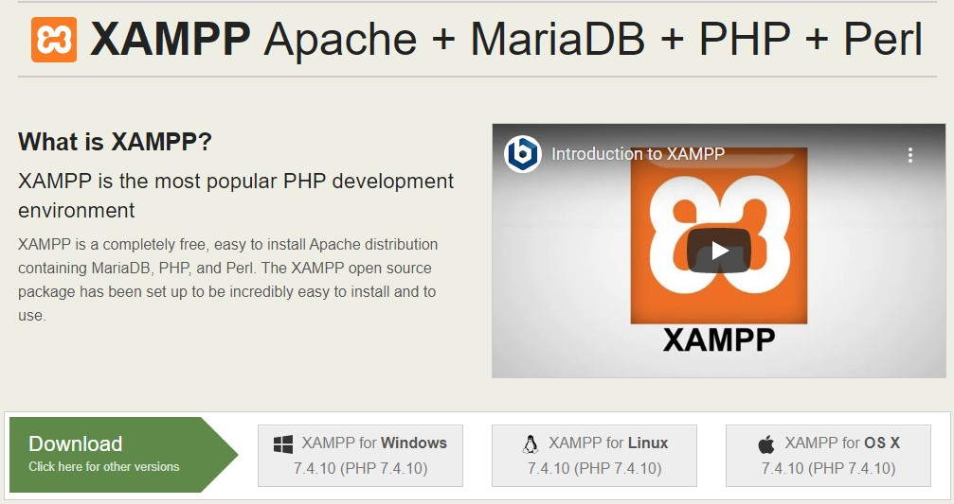

Hình 0.2 Phiên bản tải Xampp

#### **Bước 3: Khởi động Xampp**

Sau khi cài đặt XAMPP, mở thư mục *\xampp\ xampp-control.exe* trong ổ đĩa C:/ hoặc click đúp vào icon chương trình trên màn hình Desktop để khởi chạy XAMPP Control Panel;

Sau đó Click vào nút Start của module Apache để chạy Server Apache, Click vào nút Start của module MySQL để chạy Server MySQL. Nếu bạn không đăng nhập với quyền Admin của máy thì ở bước này sẽ yêu cầu bạn nhập password để tiếp tục.

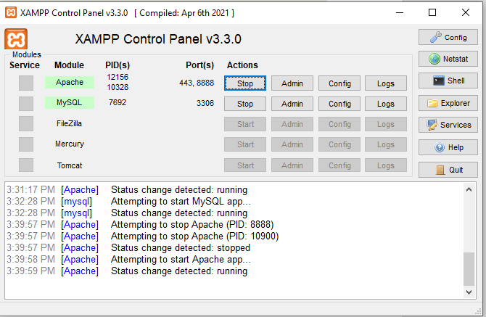

Hình 0.3. Giao diện Xampp Control Panel

Để thử nghiệm hoạt động của Local Server bạn gõ địa chỉ [http://localhost (](http://localhost/)hoặc thay bởi địa chỉ IP là 127.0.0.1) vào trình duyệt web, nếu thấy hiển thị như hình trên nghĩa là việc cài đặt đã thành công.

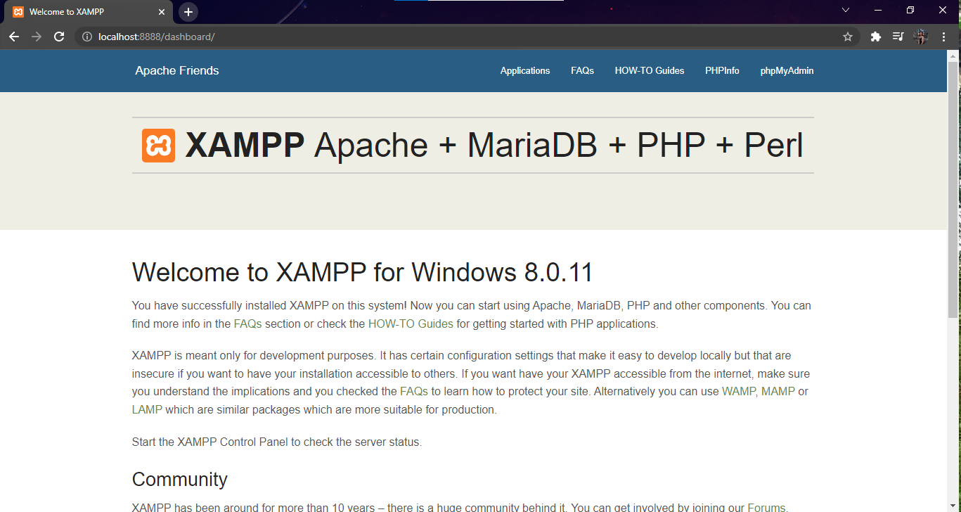

Hình 0.4. Cài đặt thành công Xampp

**Bước 4: Thử tạo và chạy một file PHP với statement đơn giản**

Để chắc chắn rằng quá trình cài đặt và khởi động Xampp đã hoàn tất, ta sẽ thử tạo và chạy một file PHP.

**Bước 4.1.** Truy cập thư mục **htdocs** của xampp

* Nếu bạn nhớ thư mục cài đặt của Xampp, hãy truy cập thư mục đó → vào thư mục **htdocs**
* Nếu bạn không nhớ thư mục cài đặt của Xampp, hãy chuột phải vào shortcut của Xampp → Open File Location → vào thư mục **htdocs**

**Bước 4.2.** Tạo Folder php-can-ban

**Bước 4.3.** Tạo File test-php-env.php với câu lệnh Hello world thần thánh

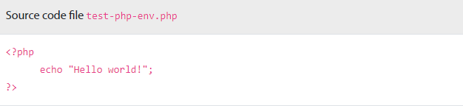

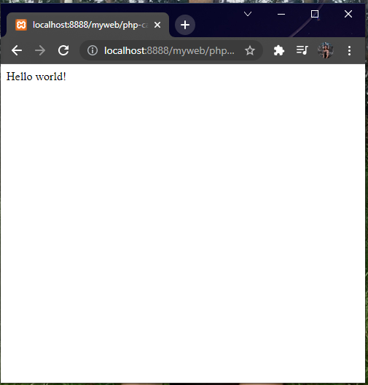

Hình 0.5 Hello word!

# Chương II: Nền tảng và công cụ sử dụng vào đề tài

* 1. **Nền tảng**

Những thứ đã được và đang học trong thời gian học tập

* 1. **Công cụ sử dụng**

Xampp, Sublime Text 3, Visual Studio Code...

# Chương III: Phân tích thiết kế hệ thống

3.1 Sơ đồ thiết kế hệ thống

3.3 Giao diện người dùng

3.2.2 Giao diện người quản trị

3.3 Phân tích các chức năng của hệ thống

**3.5 Cách tổ chức dữ liệu và thiết kế chương trình**

# Chương IV: Demo chức năng

4.1 Giao diện trang index.php

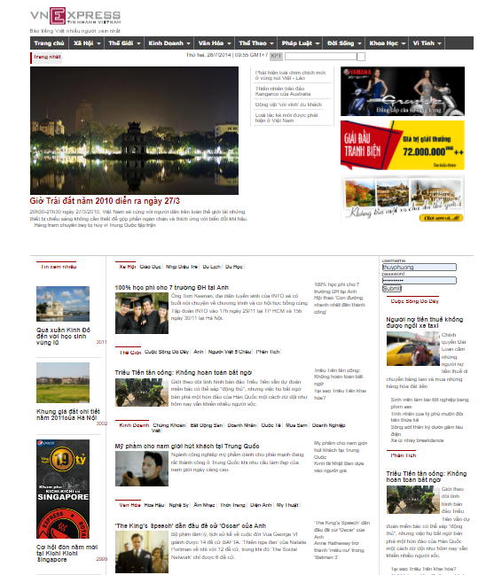

Hình 0.6 Trang chủ

4.2 Giao diện trang tintrongloai.php

4.3. Trang nội dung

4.4 Trang login.php

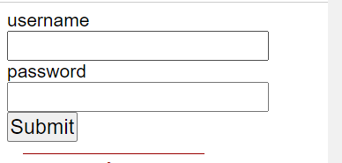

Hình 0.7 Gieo diện login

**Chương V: Kết luận**

# TÀI LIỆU THAM KHẢO

* 1. [*https://vi.wikipedia.org/wiki/PHP*](https://vi.wikipedia.org/wiki/PHP)
  2. [*https://vnexpress.net/*](https://vnexpress.net/)